平成25年1月9日(水)  平成24年度 第3回  大阪府河川整備審議会 | 資料  3-1

『今後の治水対策の進め方』
補足資料
（素案）

平成２５年１月

本書は、『今後の治水対策の進め方』（平成22年6月）に基づいた、個々の河川に対する今後の治水対策の進め方の議論を通じ、直面した課題に対する基本的な対処方針を示すことで、府域の他河川の議論に資することを目的としたものである。
なお、『今後の治水対策の進め方』は大筋の考え方を示したものであり、個々の議論を通じての課題やその基本的な対処方針が示されれば、これを補足するものとして、その都度、内容を補強するものとする。

目 次

１．人的被害が発生しない場合の治水対策のあり方・・・・・・・・・・・・・・・・１
審議された河川 | 大和川水系西除川ブロック  「今後の治水対策の進め方」に関する確認事項
審議された部会 | H24.8.1 | 平成24年度大阪府河川整備委員会  第2回治水専門部会
審議された部会 | H24.9.13 | 平成24年度大阪府河川整備委員会  第3回治水専門部会
審議された部会 | H24.12.4 | 平成24年度大阪府河川整備審議会  第1回治水専門部会

２．50ミリ対応の河道断面の考え方と当面の治水目標の設定フローについて・・・・・３

審議された河川 | 二級河川大津川水系
審議された部会 | H24.8.1 | 平成24年度大阪府河川整備委員会  第2回治水専門部会
審議された部会 | H24.9.13 | 平成24年度大阪府河川整備委員会  第3回治水専門部会

３．氾濫解析での１洪水を対象にした破堤シナリオの考え方・・・・・・・・・・・・５

審議された河川 | 二級河川石津川水系  氾濫シミュレーションの条件確認
審議された部会 | H24.2.23 | 平成23年度大阪府河川整備委員会  第7回治水専門部会
審議された部会 | H24.7.11 | 平成24年度大阪府河川整備委員会  第1回治水専門部会

４．治水施設の保全・整備の進め方について・・・・・・・・・・・・・・・・・・７

１．人的被害が発生しない場合の治水対策のあり方

表1-1 「今後の治水対策の進め方」（平成22年6月）補足説明の対象箇所
ページ | 「今後の治水対策の進め方」（平成22年6月）における関連表現
P8 | 時間雨量50ミリ（1/10年確率雨量程度）への対応は、家屋への被害が想定される府域の全ての河川で治水施設により最低限確保するものとする。
P14 | 治水施設の整備については、下流からの河川改修を原則としつつ、流域の状況および地先の危険度評価に応じて、人命を守ることを最優先とした柔軟な整備（部分的改修）を実施していく。
P15 | 図-14 当面の治水目標の設定フロー

今後20～30年を目途とした当面の期間においては、「人命を守ることを最優先とする基本的な理念」のもと、発生頻度が高く、人命に影響するような浸水リスクを伴う家屋を有する区間に対して、優先的に河道改修を中心とした整備を進める。
また、家屋を有しない、または家屋を有するものの連担しない区間については『耐水型整備区間』と位置づけ、治水対策を進めるに当たり柔軟な整備手法を適用することとする。具体的には、河道改修を中心とした整備に加えて、部分的改修、さらには流出抑制、耐水型都市づくり※などあらゆる手段を組み合わせて、効果的かつ効率的に浸水リスクの低減に取り組む。
なお、『耐水型整備区間』については、整備事業全体の実施により得られる効果と比較して、同区間内で人命への影響が顕著に増加することがないよう整備手法を検討する。
また、この基本的な考え方に伴い、今後20～30年を目途とした当面の期間においては、 治水対策の対象を家屋等への被害が想定される区間を優先して設定することから、当面の治水目標の設定フロー図において、以下のとおり補足する（図1-1）。

※耐水型都市づくり （「今後の治水対策の進め方」（平成22年6月）P14参照）
河川氾濫や内水浸水が起こった場合にも被害が最小限となる街づくりに向けた取組みを行う。
具体的には、被害が発生しにくい住宅構造とするための家屋の耐水化・高床化、地盤のかさ上げ等の補助制度づくりの検討を進める。また、想定される被害が局所的な場合は、治水整備の代替としての移転補償制度、輪中堤等の対策の実施を検討するとともに、街づくり部局との連携による防災街区事業の拡充、土地利用規制や浸水時の補償制度等の検討を進め、耐水型都市づくりを目指す。

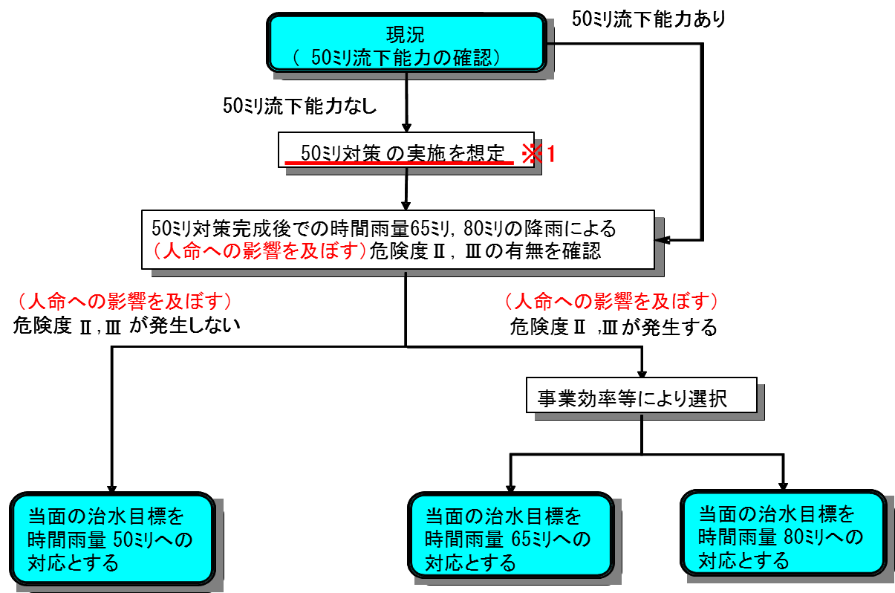

※1：「50ミリ対策の実施を想定」の対象は、人命への影響ありと想定される河川区間とする。
なお、「人命への影響を及ぼす」とは、家屋、または不特定多数の利用が見込まれる施設や病院・学校等の公共的施設を有するものとする。

図1-1 当面の治水目標の設定フロー

２．50ミリ対応の河道断面の考え方と当面の治水目標の設定フローについて

表2-1 「今後の治水対策の進め方」（平成22年6月）補足説明の対象箇所
「今後の治水対策の進め方」（平成22年6月）補足対象箇所 | 記載ページ
図-14 当面の治水目標の設定フロー | P15

河道断面の考え方に関して、従前は、大阪府においては「堤防の高さは、計画高水流量に応じ、計画高水位に余裕高を加えた値以上とする。」（河川砂防技術基準）としていたが、
①掘込河川では破堤氾濫が生じることはない
②地盤高より計画高水位を低くすると、計画規模を上回る洪水が発生した場合には下流の有堤区間の危険度を増大させてしまう可能性がある
の理由から同基準を改訂するまでの暫定措置として、「掘込河川については、計画高水位は地盤高程度とする。」ことが通達された。（中小河川に関する河道計画の技術基準（H20.3.31および H22.8.9）
しかしながら、掘込河川において、通達に基づくと余裕高は必要ないとなるものの、府では、これまで掘込河川に対する時間雨量50ミリ対策として、余裕高を確保した整備を既に約9割進めてきており、府域一円における治水整備水準のバランスを確保するといった観点から、引き続き掘込河川においても、原則、時間雨量50ミリ対策では余裕高を確保することとしている（表2-1）。
表2-1 余裕高確保の考え方
 | 余裕高
掘込河川 | ×  （但し50ミリ対策のみ○）
築堤河川 | ○

このことから、掘込の場合、河川によっては、余裕高が起因して、時間雨量50ミリ対応断面が、時間雨量65ミリ対応断面よりも大きい場合があり、このような場合、時間雨量65ミリ対応断面を確保するため、時間雨量50ミリ対応断面を小さく改修することはないことから、時間雨量50ミリ対応断面と時間雨量65ミリ断面が同一になる（図2-1）。

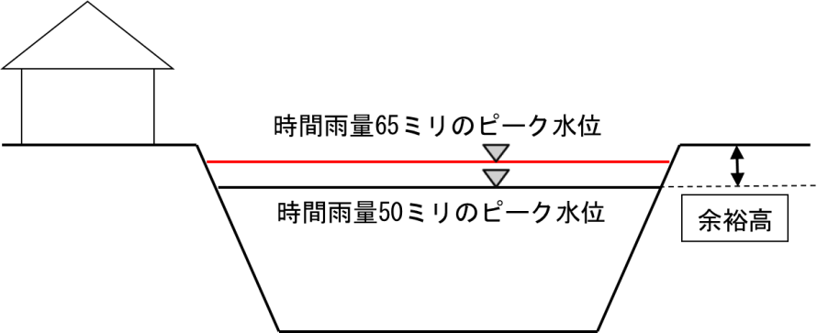

図2-1 余裕高のイメージ

こうした場合における当面の治水目標に関しては、施設整備内容は時間雨量50ミリ対応であるが、当面の治水目標の設定に関しては、当面の治水目標の設定フローに基づき、フローの到達点の呼称を当面の治水目標と位置付ける（以下の事例を参照）。
（事例）
掘込河川で、既に50ミリ対策実施済で、50ミリ流下能力があり（図2-2 A）、50ミリ対応断面における余裕高により、65ミリの降雨では危険度Ⅱ・Ⅲが生じないものの、80ミリの降雨では危険度Ⅱ・Ⅲが生じた場合（図2-2 B）、当面の治水目標の設定フローに基づき、事業効率性を踏まえた上で、当面の治水目標を時間雨量65ミリ対応または80ミリ対応と位置付ける（図2-2 C）（図2-2）。
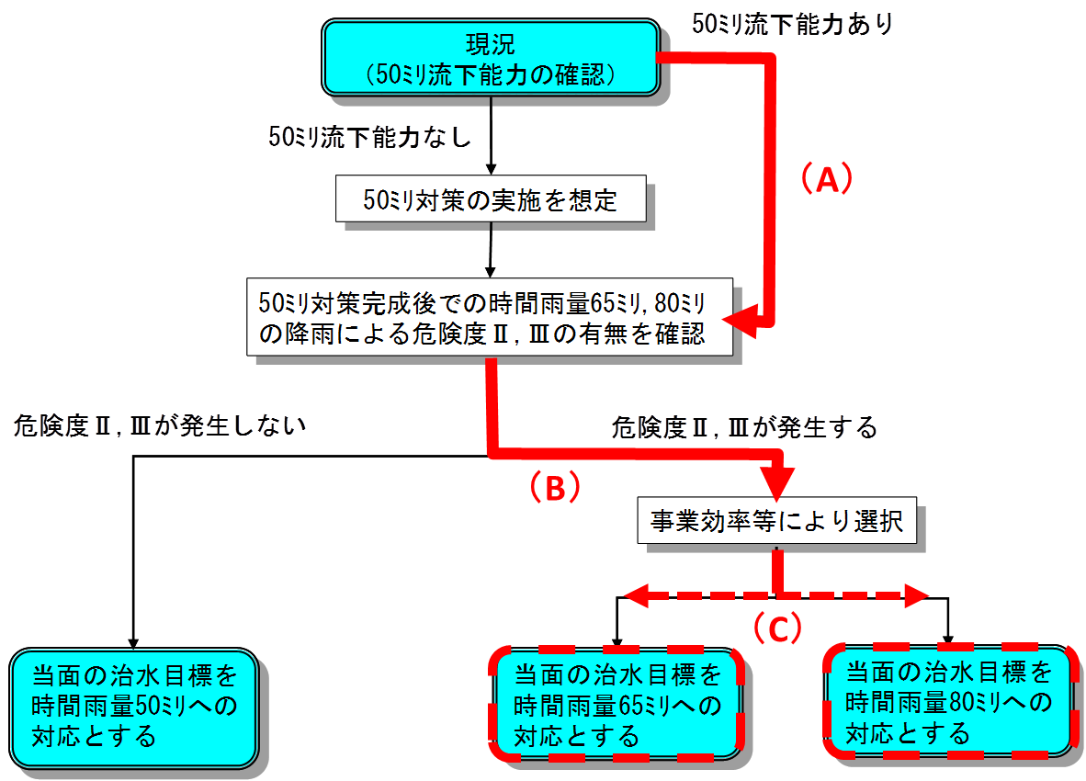

図2-2 掘込河川において施設整備内容は時間雨量50ミリ対応の際の当面の治水目標（事例）

３．氾濫解析での１洪水を対象にした破堤シナリオの考え方

表3-1 「今後の治水対策の進め方」（平成22年6月）補足説明の対象箇所
「今後の治水対策の進め方」（平成22年6月）補足対象箇所 | 記載ページ
【当面の治水目標の設定手順例】  ①現況での氾濫解析で判定された、地先の危険度Ⅰ～Ⅲの家屋等への被害が想定される箇所を抽出し、各危険度の発生面積、人口、資産被害額を算定。氾濫解析は、１洪水を対象に水位が計画高水位に達すれば上流から順次破堤するとして実施。 | P16

当面の治水目標の設定に用いる各危険度の発生面積、人口、資産被害額の算定では、氾濫解析時の破堤シナリオを次のとおりとする。

被害最大となる１洪水を採用することとし、実際の氾濫計算では、以下の手順で破堤シナリオを定める。
なお、『河道水位』と『「計画高水位」または「堤防天端高から余裕高を引いた高さ」』を比較し、『河道水位』の方が高い場合を破堤としている。

手順①：破堤を想定しない水位計算（越水は考慮）により、破堤候補地点を選定。

手順②：破堤候補地点ごとに、破堤シナリオを設定。その際、以下の条件を踏まえる。
(a)各破堤シナリオでは、破堤候補地点より上流での破堤は想定しないが、物理的な越水（溢水）は考慮する（流量低減効果も考慮する）。
(b)破堤候補地点より下流では、破堤による流量低減効果を見込んだ上で下流の水位を追跡し、さらに破堤が想定される地点があれば、破堤を想定する。

手順③：手順②の計算による各破堤シナリオから、被害が最大となる破堤シナリオを選定。
なお、被害が最大となる破堤シナリオの選定にあたっては、危険度の大きさを視点に選定する。（例えば、危険度Ⅲが出れば、危険度Ⅰ・Ⅱが生じるシナリオよりも、被害が大きいと判定）

４．治水施設の保全・整備の進め方について

表4-1 「今後の治水対策の進め方」（平成22年6月）補足説明の対象箇所
「今後の治水対策の進め方」（平成22年6月）補足対象箇所 | 記載ページ
（2）優先順位付け  3.2で実施した地先の危険度評価結果を用いて、河川の優先度を図-16に示すフローにより評価する。  ＜Step1＞  ○各河川の流域内で最も危険度の高い地先にあわせ、河川をランクＡ,Ｂ,Ｃに分類。  （例）最も高い危険度がⅢの河川⇒ランクＡ  最も高い危険度がⅡの河川⇒ランクＢ  ＜Step2＞  ○各河川の地先の危険度評価結果や河川巡視点検結果より、以下のような区間を抽出。  ・各河川で治水対策が特に必要な区間  ・護岸の老朽化や河床低下等に対する治水機能の保全対策（図-17参照）が必要な区間  ※治水機能の保全対策が必要な区間は、ランクを1ランクアップする  ＜Step3＞  ○Step1で分類した各ランク別に、各河川の被害発生危険値により評価し、ランクＡ,Ｂの順に事業を実施していく。なお、ランクＡ,Ｂ,Ｃにかかわらず時間雨量50ﾐﾘ対策は最低限確保することとして、予算等を考慮し、優先順位を考え政策決定していく。 | P19

地先の危険度の低減に向け、流出抑制、耐水型都市づくり、情報伝達・避難といった流域で取り組む対策とともに、河川ごとに治水対策の保全・整備を進めていく必要がある。
府管理河川においては、近年、護岸の老朽化や河床低下などが確認されており、河川改修などの治水施設の整備のみならず、維持管理による治水機能の保全も重要度が増しており、保全と整備による対策メニューを効果的に組み合わせ、府域全体の治水安全度の向上を進めていかなければならない。
治水施設の保全とは、施設損傷等を原因とする浸水被害を発生させないことを目的とした対策であり、一方、整備に関しては、治水能力の向上を目的としており、具体的には図4-1に示すとおりである。

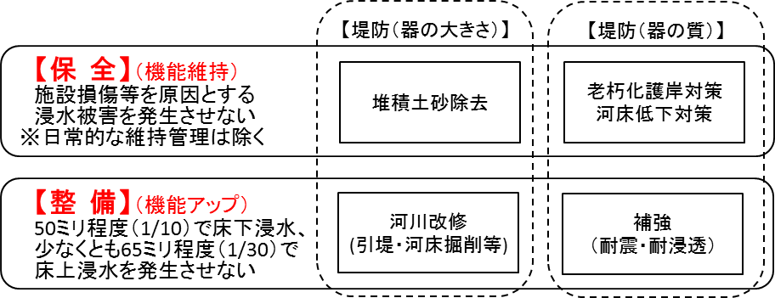

図4-1 治水施設の保全と整備の考え方

このような保全と整備を効果的に進めていくにあたっては、厳しい財政状況にもあるため、限られた財源を効率的に活用すべく、次に示すとおり、優先順位を定めることにより、事業の重点化を図る(図4-2)。

①治水施設の保全と整備の優先順位の評価にあたり、前段として、「施設点検・パトロール調査」及び「氾濫シミュレーション」を実施。
②保全及び整備とも、３つの視点（社会的影響、河川・堤防の現状と特性、事業効率性）から評価項目を選出。地先の危険度等、共通の評価項目を定めつつ、保全及び整備それぞれ特有の評価項目も設定。
③評価項目に基づき、保全及び整備それぞれの優先順位を設定。
④保全及び整備それぞれ事業化。なお、同一河川・区間にて、保全と整備の双方が事業化となる場合、保全・整備共に効率的に進めるべく、一体的な実施も考慮。
また、治水施設の整備に関する優先順位に関しては、10年スパンで見直すこととし、一方、治水施設の保全に関しては、毎年、点検結果等を確認し、優先順位にフィードバックする。

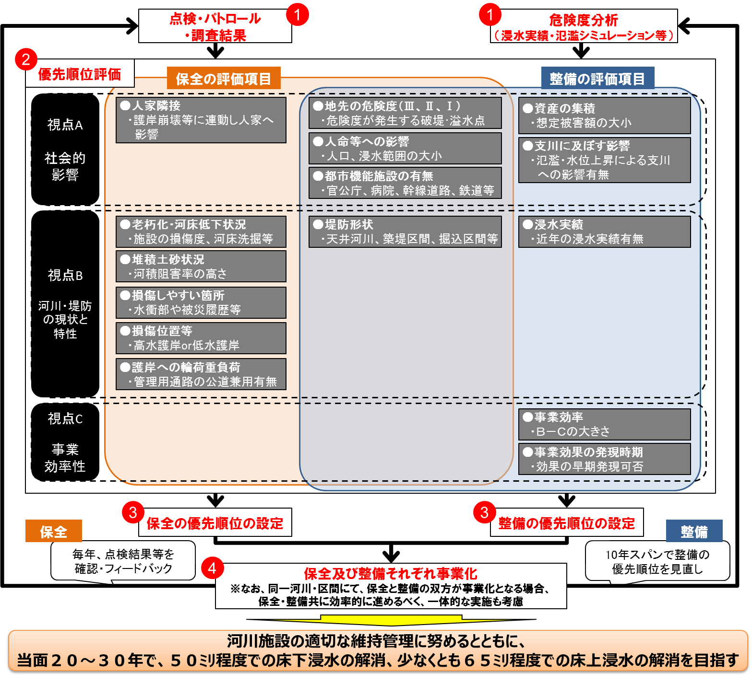

図4-2 治水施設の保全と整備の優先度評価フロー

